EXCELENTÍSSIMO SENHOR PRESIDENTE DA ASSEMBLEIA LEGISLATIVA DO ESTADO DO TOCANTINS

*Requer ao Presidente da Assembleia Legislativa do Tocantins o envio de expediente ao Senhor Secretário de Saúde do Estado do Tocantins, solicitando informações sobre os prazos para a regularização de exames no Lacen do Covid-19.*

O Deputado que o presente subscreve vem nos termos regimentais desta Augusta Casa de Leis, após anuência do Plenário vem requerer a Vossa Excelência o envio de expediente ao Senhor Secretário de Saúde do Estado do Tocantins, solicitando informações sobre os prazos para a regularização de exames no Lacen do Covid-19.

**JUSTIFICATIVA**

É imprescindível a regularização e execução de exames do corona vírus. Apesar de compreendermos a escassez de insumos para a realização do teste, é necessário também que a população obtenha a informação de quando o Estado pretende regulamentar essa realização.

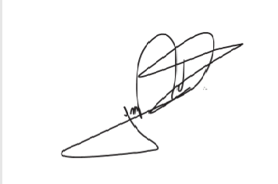

JORGE FREDERICO

Deputado Estadual